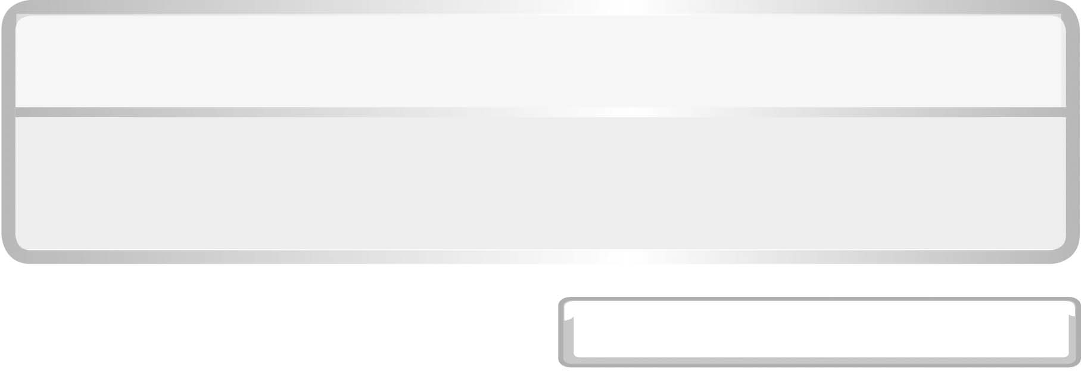
หน่วยการเรียนรู้ที่ 1 การเจริญเติบโตและระบบอวัยวะภายในของมนุษย์

แผนการจัดการเรียนรู้ที่ 9ระบบขับถ่าย

ชั้นประถมศึกษาปีที่ 6 เวลา 1 ชั่วโมง

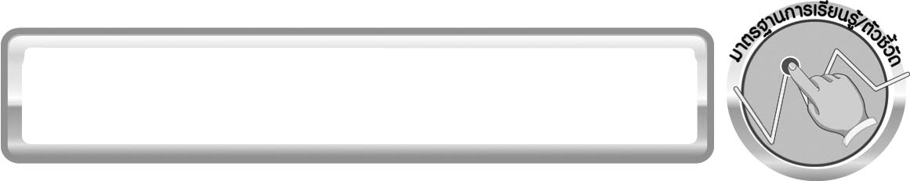
มาตรฐานการเรียนรู้ / ตัวชี้วัด

มาตรฐานการเรียนรู้
มาตรฐาน ว 1.1 เข้าใจหน่วยพื้นฐานของสิ่งมีชีวิต ความสัมพันธ์ของโครงสร้าง และหน้าที่ของระบบต่าง ๆ ของสิ่งมีชีวิตที่ทำงานสัมพันธ์กัน มีกระบวนการสืบเสาะหาความรู้ สื่อสารสิ่งที่เรียนรู้และนำความรู้ไปใช้ในการดำรงชีวิตของตนเองและดูแลสิ่งมีชีวิต
ตัวชี้วัด
ว 1.1 ป.6/2 อธิบายการทำงานที่สัมพันธ์กันของระบบย่อยอาหาร ระบบหายใจ และระบบไหลเวียนเลือดของมนุษย์

มาตรฐานการเรียนรู้
มาตรฐาน ว 8.1 ใช้กระบวนการทางวิทยาศาสตร์และจิตวิทยาศาสตร์ในการสืบเสาะหาความรู้ การแก้ปัญหา รู้ว่าปรากฏการณ์ทางธรรมชาติที่เกิดขึ้นส่วนใหญ่มีรูปแบบที่แน่นอน สามารถอธิบายและตรวจสอบได้ ภายใต้ข้อมูลและเครื่องมือที่มีอยู่ในช่วงเวลานั้น ๆ เข้าใจว่าวิทยาศาสตร์ เทคโนโลยี สังคม และสิ่งแวดล้อมมีความเกี่ยวข้องสัมพันธ์กัน
ตัวชี้วัด
1. ว 8.1 ป.6/1 ตั้งคำถามเกี่ยวกับประเด็น หรือเรื่อง หรือสถานการณ์ที่จะศึกษา
ตามที่กำหนดให้และตามความสนใจ
2. ว 8.1 ป.6/2 วางแผนการสังเกต เสนอการสำรวจตรวจสอบ หรือศึกษาค้นคว้า และคาดการณ์สิ่งที่จะพบจากการสำรวจตรวจสอบ
3. ว 8.1 ป.6/3 เลือกอุปกรณ์ และวิธีการสำรวจตรวจสอบที่ถูกต้องเหมาะสมให้ได้ผลที่ครอบคลุมและเชื่อถือได้
4. ว 8.1 ป.6/4 บันทึกข้อมูลในเชิงปริมาณและคุณภาพ วิเคราะห์ และตรวจสอบผลกับสิ่งที่คาดการณ์ไว้ นำเสนอผลและข้อสรุป
5. ว 8.1 ป.6/5 สร้างคำถามใหม่เพื่อการสำรวจตรวจสอบต่อไป
6. ว 8.1 ป.6/6 แสดงความคิดเห็นอย่างอิสระ อธิบาย ลงความเห็นและสรุปสิ่งที่ได้เรียนรู้
7. ว 8.1 ป.6/7 บันทึกและอธิบายผลการสำรวจตรวจสอบตามความเป็นจริง มีเหตุผล และมีประจักษ์พยานอ้างอิง
8. ว 8.1 ป.6/8 นำเสนอ จัดแสดงผลงานโดยอธิบายด้วยวาจา และเขียนรายงาน
แสดงกระบวนการและผลของงานให้ผู้อื่นเข้าใจ

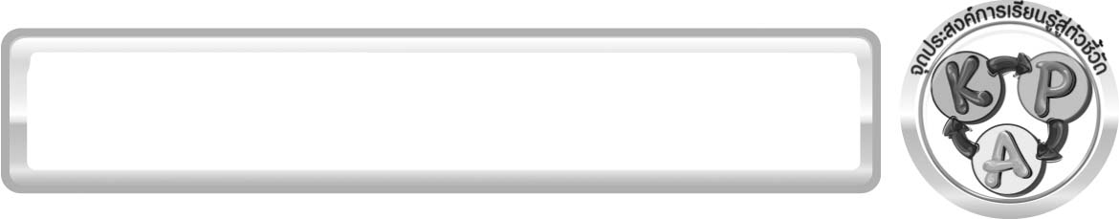
จุดประสงค์การเรียนรู้สู่ตัวชี้วัด

1. สืบค้นข้อมูลเกี่ยวกับระบบขับถ่ายได้ (P)
2. อธิบายการกำจัดของเสียของร่างกายได้ (K)
3. เป็นคนช่างสังเกต ช่างคิดช่างสงสัย และเป็นผู้ที่มีความกระตือรือร้นในการ เสาะแสวงหาความรู้ (A)

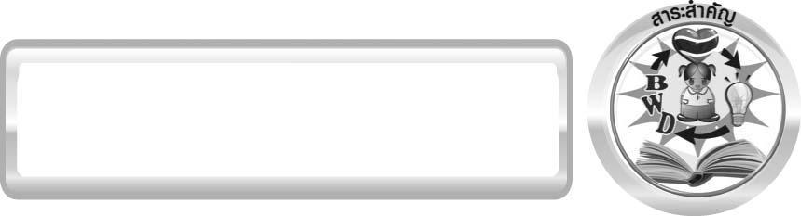
สาระสำคัญ

ร่างกายกำจัดของเสียได้หลายทาง คือ ทางปอด ทางผิวหนัง ทางไต และทางลำไส้ใหญ่
การกำจัดของเสียทางปอด
แก๊สคาร์บอนไดออกไซด์กับน้ำ ซึ่งเกิดจากการเผาผลาญอาหารภายในเซลล์จะแพร่เข้าสู่เลือด และลำเลียงไปยังปอด และเข้าสู่ถุงลมปอด จากนั้นจะขับออกสู่ภายนอกโดยการหายใจออก
การกำจัดของเสียทางผิวหนัง
ผิวหนัง ทำหน้าที่กำจัดของเสียที่เรียกว่า เหงื่อ ซึ่งประกอบด้วยน้ำ และเกลือแร่เป็น ส่วนใหญ่ มียูเรียเล็กน้อย เหงื่อถูกลำเลียงผ่านหลอดเลือดในชั้นผิวหนังแท้มารวมกันในต่อมเหงื่อ แล้วระเหยออกนอกร่างกายทางรูเหงื่อที่มีอยู่ทั่วไปใต้ผิวหนัง

การกำจัดของเสียทางไต
ไต เป็นอวัยวะที่มีลักษณะคล้ายเมล็ดถั่วแดง มี 2 ข้าง ติดอยู่ทางด้านหลังของช่องท้อง หลอดเลือดที่นำเลือดมายังไต จะส่งเลือดไปที่หน่วยไต โดยหน่วยไตจะกรองสารที่มีประโยชน์ต่อร่างกาย ดูดซึมผ่านผนังของหน่วยไตกลับคืนมายังหลอดเลือดฝอย ส่วนของเสียอื่น ๆ รวมกันเรียกว่า น้ำปัสสาวะ จะถูกส่งไปตามหลอดไต เข้าสู่กระเพาะปัสสาวะ ซึ่งมีความจุประมาณ 500 ลูกบาศก์-เซนติเมตร แต่มีน้ำปัสสาวะเพียง 250 ลูกบาศก์เซนติเมตร กระเพาะปัสสาวะจะหดตัวขับปัสสาวะออกมา ร่างกายขับปัสสาวะประมาณวันละ 1 – 1.5 ลิตร
การกำจัดของเสียทางลำไส้ใหญ่
อาหารที่เหลือจากการย่อย และดูดซึมแล้วจะผ่านเข้าสู่ลำไส้ใหญ่ ซึ่งยาวประมาณ 1.50 เมตร เซลล์ที่บุผนังลำไส้ใหญ่สามารถดูดน้ำ แร่ธาตุ วิตามิน และกลูโคส จากกากอาหารเข้าสู่กระแสเลือด ซึ่งส่วนใหญ่เป็นน้ำ จึงทำให้กากอาหารข้นขึ้นจนเป็นก้อน กากอาหารจะผ่านไปถึงไส้ตรง ท้ายสุดของไส้ตรง คือ ทวารหนัก ซึ่งเป็นกล้ามเนื้อหูรูดที่แข็งแรงมาก ทำหน้าที่บีบตัวช่วยใน การขับถ่ายอุจจาระ

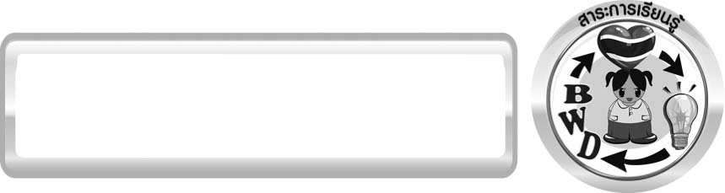
สาระการเรียนรู้

การทำงานของระบบต่าง ๆ ในร่างกายของมนุษย์
- ระบบขับถ่าย


สมรรถนะสำคัญของผู้เรียน
1. ความสามารถในการสื่อสาร
▪ การฟัง การพูด การอ่าน และการเขียน
2. ความสามารถในการคิด
▪ การสร้างคำอธิบาย การคิดวิเคราะห์ การสื่อความหมาย การสืบค้นโดยใช้กระบวนการทางวิทยาศาสตร์
3. ความสามารถในการแก้ปัญหา
▪ การแก้ปัญหาขณะปฏิบัติกิจกรรม
4. ความสามารถในการใช้เทคโนโลยี

คุณลักษณะอันพึงประสงค์

ใฝ่เรียนรู้
ตัวชี้วัดที่ 4.1 ตั้งใจ เพียรพยายามในการเรียนและเข้าร่วมกิจกรรมการเรียนรู้

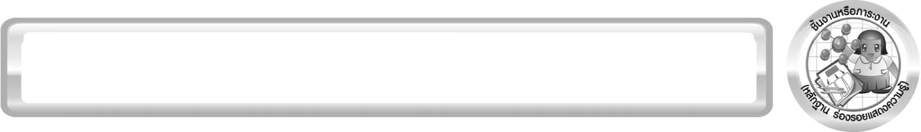
ชิ้นงานหรือภาระงาน (หลักฐาน ร่องรอยแสดงความรู้)

แผ่นพับการทำงานของอวัยวะต่าง ๆ ในระบบขับถ่าย

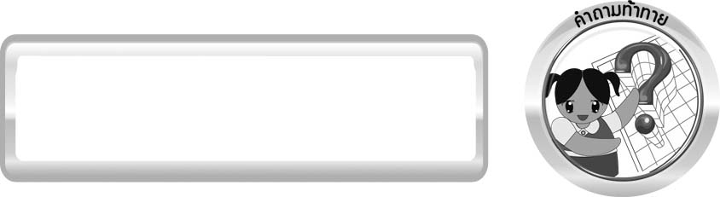
คำถามท้าทาย

ร่างกายมีวิธีการขับถ่ายของเสียอย่างไร

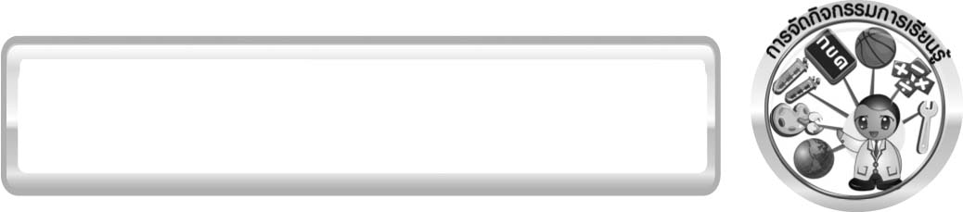
การจัดกิจกรรมการเรียนรู้

ขั้นที่ 1 สร้างความสนใจ (engagement) (5 นาที)
1. ครูนำการอภิปรายและทบทวนความรู้เดิมของนักเรียน โดยให้นักเรียนตอบคำถามในประเด็นต่อไปนี้
1.1 นักเรียนคิดว่า ร่างกายของเรามีการกำจัดของเสียอย่างไร (ร่างกายกำจัดของเสียได้หลายทาง คือ ทางปอด ทางผิวหนัง ทางไต และทางลำไส้ใหญ่)
2. ให้นักเรียนตอบคำถามลงในกระดาษคำตอบที่ครูเตรียมให้

ขั้นที่ 2 สำรวจและค้นหา (exploration) (20 นาที)
1. ให้นักเรียนแบ่งกลุ่ม กลุ่มละ 4 คน จากนั้นให้นักเรียนแต่ละคนในกลุ่มแบ่งหน้าที่สืบค้นข้อมูลล่วงหน้าเกี่ยวกับการกำจัดของเสียทางปอด ทางผิวหนัง ทางไต และทางลำไส้ใหญ่จากแหล่งเรียนรู้
ต่าง ๆ เช่น อินเทอร์เน็ต
2. ให้นักเรียนที่รับหัวข้อเดียวกันอยู่ด้วยกันและระดมสมอง
3. ให้นักเรียนกลับเข้ากลุ่มเดิม จากนั้นออกแบบวิธีนำเสนอผลการสืบค้นให้อยู่ในแบบที่น่าสนใจ

ขั้นที่ 3 อธิบายและลงข้อสรุป (explanation) (20 นาที)
1. ให้ผู้แทนนักเรียนแต่ละกลุ่มนำเสนอผลงานหน้าชั้นเรียนเพื่อแลกเปลี่ยนเรียนรู้กัน
2. ให้นักเรียนร่วมกันอภิปรายและแสดงความคิดเห็น โดยครูถามคำถามดังนี้
2.1 ร่างกายกำจัดของเสียได้กี่ทาง อะไรบ้าง (4 ทาง คือ ทางปอด ทางผิวหนัง ทางไต และทางลำไส้ใหญ่)
2.2 ร่างกายกำจัดของเสียทางปอดในรูปใด (แก๊สคาร์บอนไดออกไซด์และน้ำ)
2.3 ร่างกายกำจัดของเสียทางผิวหนังในรูปใด (เหงื่อ)
2.4 ร่างกายกำจัดของเสียทางไตในรูปใด (น้ำปัสสาวะ)
2.5 ร่างกายกำจัดของเสียทางลำไส้ใหญ่ในรูปใด (อุจจาระ)
3. ให้นักเรียนสรุปความรู้ด้วยตนเองเกี่ยวกับระบบขับถ่ายเป็นผังมโนทัศน์ให้ได้ลักษณะดังตัวอย่าง
การกำจัดของเสียทางผิวหนัง
โดยผิวหนังทำหน้าที่กำจัดของเสียที่เรียกว่า เหงื่อ ซึ่งประกอบด้วย น้ำ และเกลือแร่
เป็นส่วนใหญ่ มียูเรียเล็กน้อย เหงื่อถูกลำเลียงผ่านหลอดเลือดในชั้นผิวหนังแท้ มารวมกันในต่อมเหงื่อ แล้วระเหยออกนอกร่างกายทางรูเหงื่อที่มีอยู่ทั่วไปใต้ผิวหนัง

การกำจัดของเสียทางลำไส้ใหญ่
โดยอาหารที่เหลือจากการย่อย และ ดูดซึมแล้วจะผ่านเข้าสู่ลำไส้ใหญ่ ซึ่งยาวประมาณ 1.50 เมตร เซลล์ที่บุผนัง ลำไส้ใหญ่สามารถ ดูดน้ำ แร่ธาตุ วิตามินและกลูโคสจากกากอาหารเข้ากระแสเลือด ซึ่งส่วนใหญ่เป็นน้ำ จึงทำให้ กากอาหารข้นขึ้นจนเป็นก้อน กากอาหาร จะผ่านไปถึงไส้ตรง ท้ายสุดของไส้ตรง คือ ทวารหนัก ซึ่งเป็นกล้ามเนื้อหูรูดที่แข็งแรงมาก ทำหน้าที่บีบตัวช่วยในการขับถ่ายอุจจาระ
การกำจัดของเสียทางปอด
โดยแก๊สคาร์บอนไดออกไซด์กับน้ำ ซึ่งเกิดจากการเผาผลาญอาหารภายในเซลล์จะแพร่เข้าสู่เลือดและลำเลียงไปยังปอด และเข้าสู่ถุงลมปอด จากนั้นจะขับออกสู่ภายนอกโดยการหายใจออก

ระบบขับถ่าย

การกำจัดของเสียทางไต
โดยไตเป็นอวัยวะที่มีลักษณะคล้ายเมล็ดถั่วแดง มี 2 ข้าง ติดอยู่ทางด้านหลังของช่องท้อง หลอดเลือดที่นำเลือดมายังไต จะส่งเลือดไปที่หน่วยไต โดยหน่วยไตจะกรองสารที่มีประโยชน์ต่อร่างกาย ดูดซึมผ่านผนังของหน่วยไตกลับคืนมายัง หลอดเลือดฝอยส่วนของเสียอื่น ๆ รวมกันเรียกว่า น้ำปัสสาวะ จะถูกส่งไปตามหลอดไต เข้าสู่กระเพาะปัสสาวะซึ่งมีความจุประมาณ 500 ลูกบาศก์เซนติเมตร แต่มีน้ำปัสสาวะเพียง 250 ลูกบาศก์เซนติเมตร กระเพาะปัสสาวะจะหดตัวขับปัสสาวะออกมา ร่างกายขับปัสสาวะประมาณวันละ 1 – 1.5 ลิตร

ผังมโนทัศน์ ระบบขับถ่าย

ขั้นที่ 4 ขยายความรู้ (elaboration) (10 นาที)
1. ให้นักเรียนร่วมกันอภิปรายเพิ่มเติมให้ได้ว่า “การดื่มน้ำและการรับประทานผักและผลไม้ทุกวัน
จะช่วยให้ร่างกายขับถ่ายของเสียได้อย่างสะดวกขึ้น”
2. ให้นักเรียนนำผลการสืบค้นมาจัดทำแผ่นพับสรุปการทำงานของอวัยวะต่าง ๆ ในระบบขับถ่ายจัดทำเป็นชิ้นงาน

ขั้นที่ 5 ประเมิน (evaluation) (5 นาที)
1. ให้นักเรียนเขียนแสดงความรู้สึกหลังการเรียน ในประเด็นต่อไปนี้
▪ สิ่งที่นักเรียนได้เรียนรู้ในวันนี้คืออะไร
▪ นักเรียนเข้าใจเรื่องใดมากที่สุด
▪ นักเรียนมีปัญหาหรือข้อสงสัยในเรื่องใดบ้าง
▪ นักเรียนพึงพอใจกับการเรียนในวันนี้หรือไม่
▪ นักเรียนต้องการให้ครูปรับปรุงการสอนในเรื่องใด
2. ครูประเมินการเรียนรู้ของนักเรียนดังนี้ สังเกตพฤติกรรมของนักเรียนขณะทำงานร่วมกัน
สังเกตการตอบคำถามของนักเรียนในชั้นเรียน ศึกษาผลการประเมินตนเองของนักเรียนจากการเขียนแสดง
ความรู้สึกหลังเรียน ประเมินการสืบค้น ประเมินแผ่นพับ และประเมินคุณลักษณะอันพึงประสงค์
โดยใช้แบบประเมินตามสภาพจริง

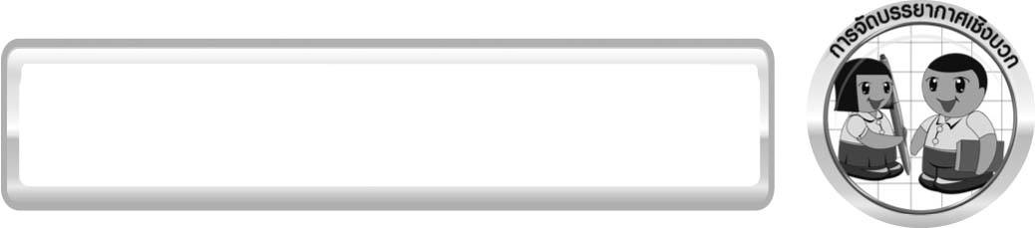
การจัดบรรยากาศเชิงบวก

ครูกระตุ้นให้ผู้เรียนตอบคำถามโดยไม่ต้องกังวลเรื่องถูกผิด ช่วยกันปรับปรุงแก้ไขได้

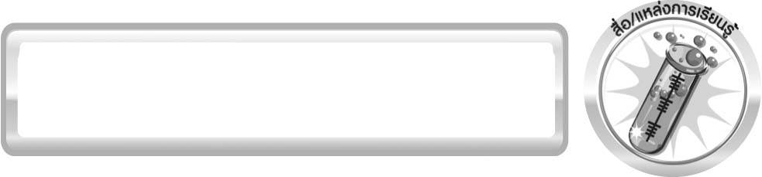
สื่อ / แหล่งการเรียนรู้

- แผนภาพแสดงระบบขับถ่าย
- แหล่งเรียนรู้ภายในและภายนอกชั้นเรียน

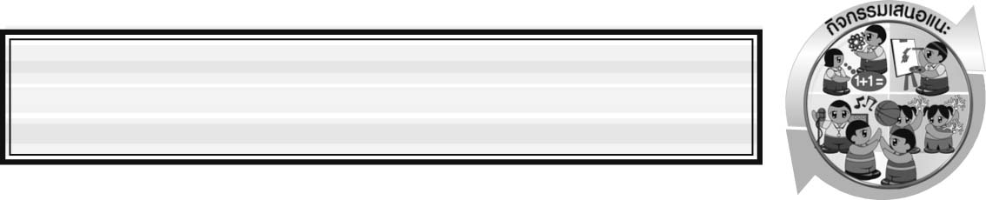
กิจกรรมเสนอแนะ

นักวิทยาศาสตร์น้อย ระบบขับถ่าย
ให้นักเรียนนำตัวอักษรหน้าข้อความทางขวามือ เติมลงใน  หน้าข้อความทางซ้ายมือให้ถูกต้องและสัมพันธ์กันเกี่ยวกับการกำจัดของเสียจากร่างกายทางอวัยวะต่าง ๆ
 1. น้ำปัสสาวะ ก. การกำจัดของเสียทางปอด
 2. แก๊สคาร์บอนไดออกไซด์และน้ำ ข. การกำจัดของเสียทางผิวหนัง
 3. อุจจาระ ค. การกำจัดของเสียทางไต
 4. เหงื่อ ง. การกำจัดของเสียทางลำไส้ใหญ่

(เฉลย 1 – ค2 – ก 3 – ง 4 – ข)

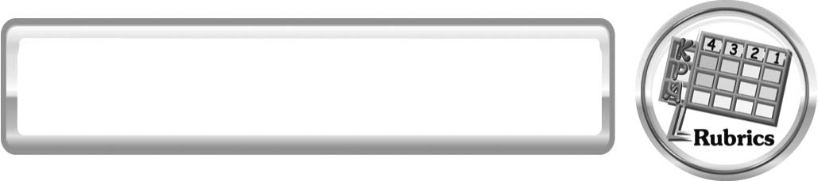
แบบประเมินการเรียนรู้
เกณฑ์การให้คะแนนแบบประเมินการจัดกระทำและนำเสนอแผ่นพับ
ตัวชี้วัด | ระดับคะแนน
ตัวชี้วัด | 4 | 3 | 2 | 1
การจัดกระทำและนำเสนอแผ่นพับ | จัดกระทำแผ่นพับอย่างเป็นระบบ และนำเสนอด้วยแบบที่ชัดเจน ถูกต้องครอบคลุมและมีการเชื่อมโยงให้เห็นเป็นภาพรวม | จัดกระทำแผ่นพับอย่างเป็นระบบ  มีการจำแนกข้อมูลให้เห็นความสัมพันธ์และนำเสนอด้วยแบบที่ถูกต้องครอบคลุม | จัดกระทำแผ่นพับได้ มีการยกตัวอย่างเพิ่มเติม และนำเสนอด้วยแบบต่าง ๆ แต่ยังไม่ครอบคลุม | จัดกระทำแผ่นพับอย่างไม่เป็นระบบ และนำเสนอไม่สื่อความหมาย และไม่ชัดเจน

เกณฑ์การให้คะแนนแบบประเมินการแสวงหาแหล่งข้อมูล
ตัวชี้วัด | ระดับคะแนน
ตัวชี้วัด | 4 | 3 | 2 | 1
1. การวางแผนค้นคว้าข้อมูลจากแหล่งเรียนรู้ | วางแผนที่จะค้นคว้าข้อมูลจากแหล่งเรียนรู้ที่หลากหลายเชื่อถือได้ และมีการเชื่อมโยงให้เห็นเป็นภาพรวม  แสดงให้เห็นถึงความสัมพันธ์ของวิธีการทั้งหมด | วางแผนที่จะค้นคว้าข้อมูลจากแหล่งเรียนรู้ที่หลากหลายและเหมาะสม แต่ไม่มีการเชื่อมโยงให้เห็นเป็นภาพรวม | วางแผนที่จะค้นคว้าข้อมูลจากแหล่งเรียนรู้ โดยมีครูหรือผู้อื่นแนะนำบ้าง | ไม่มีการวางแผนที่จะค้นคว้าข้อมูลจากแหล่งเรียนรู้อย่างเป็นระบบ
2. การเก็บรวบรวมข้อมูล | เก็บรวบรวมข้อมูลตามแผนที่กำหนดทุกประการ | เก็บรวบรวมข้อมูลโดยคัดเลือกและ/หรือประเมินข้อมูล | เก็บรวบรวมข้อมูลโดยไม่มีการคัดเลือกและ/หรือประเมินข้อมูล | เก็บรวบรวมข้อมูลเป็นระยะ ขาดการประเมินเพื่อคัดเลือก
3. การจัดกระทำข้อมูลและการนำเสนอ | จัดกระทำข้อมูลอย่างเป็นระบบ มีการเชื่อมโยงให้เห็นเป็นภาพรวม และนำเสนอด้วยแบบต่าง ๆ อย่างชัดเจน ถูกต้อง | จัดกระทำข้อมูลอย่างเป็นระบบ มีการจำแนกข้อมูลให้เห็นความสัมพันธ์นำเสนอด้วยแบบต่าง ๆ ได้อย่างถูกต้อง | จัดกระทำข้อมูลอย่างเป็นระบบ มีการยกตัวอย่างเพิ่มเติมให้เข้าใจง่ายและนำเสนอด้วยแบบต่าง ๆ แต่ยังไม่ถูกต้อง | จัดกระทำข้อมูล อย่างไม่เป็นระบบ และนำเสนอไม่สื่อความหมาย และไม่ชัดเจน
4. การสรุปผล | สรุปผลได้อย่างถูกต้อง กระชับ ชัดเจน และครอบคลุม มีเหตุผลที่อ้างอิงจากการสืบค้นได้ | สรุปผลได้อย่างกระชับ แต่ยังไม่ชัดเจนและไม่ครอบคลุมข้อมูลจากการวิเคราะห์ทั้งหมด | สรุปผลได้กระชับกะทัดรัด แต่ไม่ชัดเจน | สรุปผลโดยไม่ใช้ข้อมูล และไม่ถูกต้อง
5. การเขียนรายงาน | เขียนรายงานตรงตามจุดประสงค์ถูกต้องและชัดเจนและมีการเชื่อมโยงให้เห็นเป็นภาพรวม | เขียนรายงานตรงตามจุดประสงค์อย่างถูกต้อง และชัดเจน แต่ขาดการเรียบเรียง | เขียนรายงานโดยสื่อความหมายได้ โดยมีครูหรือผู้อื่นแนะนำ | เขียนรายงานได้ ตามตัวอย่าง แต่ใช้ภาษาไม่ถูกต้อง และไม่ชัดเจน
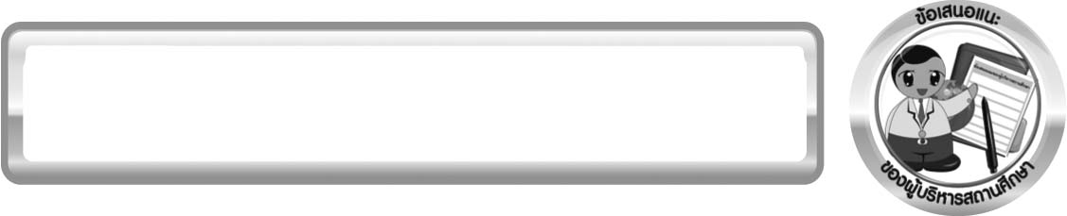
ข้อเสนอแนะของผู้บริหารสถานศึกษา

______________________________________________________________________________
________________________________________________________________________________________________________________________________________________________________________________________________________________________________________________________________________________________________________________________
______________________________________________________________________________
________________________________________________________________________________________________________________________________________________________________________________________________________________________________________________________________________________________________________________________
______________________________________________________________________________
________________________________________________________________________________________________________________________________________________________________________________________________________________________________________________________________________________________________________________________
______________________________________________________________________________
________________________________________________________________________________________________________________________________________________________________________________________________________________________________________________________________________________________________________________________
____________________________________________________________________________________________________________________________________________________________

ลงชื่อ__________________________ (ผู้บริหารสถานศึกษา)
(__________________________)
_________/________/________

บันทึกหลังการสอน

ผลการจัดการเรียนการสอน
______________________________________________________________________________
____________________________________________________________________________________________________________________________________________________________
______________________________________________________________________________
____________________________________________________________________________________________________________________________________________________________
______________________________________________________________________________

ปัญหา/ อุปสรรค
______________________________________________________________________________
____________________________________________________________________________________________________________________________________________________________
______________________________________________________________________________
____________________________________________________________________________________________________________________________________________________________
______________________________________________________________________________

แนวทางแก้ไข
______________________________________________________________________________
____________________________________________________________________________________________________________________________________________________________
______________________________________________________________________________
____________________________________________________________________________________________________________________________________________________________
______________________________________________________________________________

ลงชื่อ__________________________(ผู้บันทึก)
(__________________________)
_________/________/________

